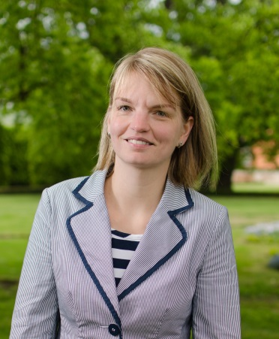

Ingrid Jílková

Terapeutka, mediátorka, manažerka

**O MNĚ**

Celý svůj profesní život se věnuji práci s lidmi v různých formách. Ať je to terapie či mediace nebo vedení pracovního týmu.

Terapii vnímám jako možnost pro sdílení a podporu hledání vlastních zdrojů klienta. Věřím, že každý člověk je sám pro sebe největším odborníkem a proto společně objevujeme zapomenuté i nové cesty, které vedou ke spokojenějšímu životu. Věřím, že každý lidský život je hodnotný a má svou cenu.

Asi každý si v životě prošel nějakou křižovatkou, krizí či situací, která byla něčím náročná a zároveň v něčem nová. Ve svém životě se snažím vidět vždy více možností, neustrnout v černobílých pohledech na život, neboť ten přináší neustále nové a nové možnosti. Je jen na nás samých, jestli je objevíme a využijeme.

Při vedení organizace a lidí považuji jako základní předpoklad úspěchu ochotu pracovat na sobě, růst a jít změnám napřed a ideálně být jejich spoluautor.

KONTAKT

+420 774 13 76 76

jilkova@icosck.cz

Český Krumlov



**VZDĚLÁNÍ**

*2004 - 2006*

JČU Č. Budějovice, zdrav. soc. fakulta

Obor: Mgr. Rehabilitační-psychosociální péče o postižené děti, dospělé a staré osoby

*2002 - 2004*

Univerzita J. E. Purkyně, Ústí nad Labem, fakulta sociálně ekonomická

Obor: Bc. Sociální politika a sociální práce

*2018 -2022*

Psychoterapeutický výcvik ,,Cestou systemických terapií" ISZ Praha, později NARRATIO INSTITUT

*2014 – 2015*

Výcvik v rozsahu 100 hodin Mediace - Asociace mediátorů

*2012 – 2013*

Kurz v rozsahu 200 hodin Manažerské dovednosti - Partners Czech

*2006 -nyní*

další kurzy a vzdělávání: Krizová intervence, Trauma respektující přístup, Kurzy vedení a motivace lidí, Efektivní komunikace, Práce s mladistvými páchající trestnou činnost, ad.

**PRACOVNÍ ZKUŠENOSTI**

V posledních letech se profesionálně věnuji:

**Terapii** – jak v kontextu práce s ohroženými rodinami, tak v individuálních či párových terapiích. Nejčastějšími tématy jsou vztahy, náročné životní situace, úzkosti, strachy, depresí, ad. Společně s kolegyněmi vedu terapeutickou skupiny pro dívky.

**Mediaci** - vyjednávání za pomoci nestranného prostředníka, především v rodinných tématech.

V oblasti práce s rodinou **facilitaci** případových konferencí jako společných setkání s cílem řešit a nalézt kroky k řešení obtížné situace dítěte.

**Vedení, motivace a řízení lidí** - od roku 2006 spoluřídím neziskovou organizaci ICOS Český Krumlov, o. p. s., která poskytuje různé sociální a související služby na podporu dětí, rodin, seniorů, lidí ohrožených krizí, ad.

Svou profesní kariéru jsem začínala jako sociální pracovník/terapeut ve Středisku výchovné péče v roce 2021, kde jsem vedla hlavně skupinové terapie dětí, včetně práce s třídním kolektivem.